Metodická příručka
Obsah
1) O jakou výši dotace mohu žádat 2
2) Forma dotace, způsob a varianta poskytnutí dotace 4
- Neinvestiční dotace 4
- Investiční dotace 4
- Bonusová část dotace 4
3) Žádost o poskytnutí dotace 5
4) Procesní informace (okruh žadatelů) 6
5) Termín realizace projektu (závazný časový ukazatel) 8
6) Uznatelné náklady/výdaje 9
7) Změny projektu 11
8) Práva a povinnosti příjemce – veřejné zakázky 14

Verze 1.1. platná od 01.08.2025

O jakou výši dotace mohu žádat
Upraveno v čl. VIII. „Podmínky poskytnutí dotace“ a v souladu s hodnotícími kritérii uvedenými v čl. XI. odst. 8 „Formální kontrola žádostí“ vyhlášeného dotačního programu „Podpora dostupnosti primární péče v Ústeckém kraji - II“ (dále jen „DP)
Obec s rozšířenou působností | Obor zdravotní péče
Preferovaný počet podpořených žadatelů v oblasti pro jednotlivé obory:
(0 - bez potřeby navýšení; 1 – jeden možný žadatel k podpoře; 2 – dva možní žadatelé k podpoře)
 | Všeobecný praktický lékař | Pediatr nebo praktický lékař pro děti a dorost | Zubní lékař
Bílina | 1 | 2 | 1
Děčín | 0 | 0 | 0
Chomutov | 1 | 0 | 0
Kadaň | 1 | 2 | 2
Litoměřice | 0 | 2 | 0
Litvínov | 1 | 1 | 1
Louny | 2 | 2 | 0
Lovosice | 1 | 1 | 2
Most | 0 | 0 | 1
Podbořany | 2 | 1 | 0
Roudnice nad Labem | 1 | 1 | 1
Rumburk | 1 | 2 | 1
Teplice | 1 | 0 | 0
Ústí nad Labem | 1 | 1 | 0
Varnsdorf | 2 | 1 | 2
Žatec | 2 | 2 | 2

např. jste začínající lékař PED a ordinaci budete provozovat v Kadani. Spadáte do okruhu 1 a můžete si požádat o dotaci až do výše 1,3 mil. Kč (včetně 800 tis. Kč motivačního bonusu),
např. jste začínající lékař VPL, spadáte do okruhu 1 a ordinaci budete provozovat v Lovosicích, můžete si požádat o dotaci až do výše 1 mil. Kč (včetně 600 tis. Kč bonus),
např. jste lékař, který již provozuje praxi VPL a chcete zaměstnat dalšího lékaře, který zvýší kapacitu registrovaných pacientů v dané oblasti (Litvínov). Spadáte do okruhu 2 a můžete požádat o dotaci až do výše 700 tis. Kč (v okruhu 2 nelze žádat o motivační bonus).
např. jste lékař, nebo zubní lékař, který již provozuje praxi nebo chce zřídit novou ordinaci v oblasti, která není zařazena jako preferovaná? tj. dle tabulky „0“, např. Děčín. V takovém případě je nezbytné
- vydefinovat skutečnosti hodné zvláštního zřetele pro navýšení počtu podpořených žadatelů (tyto důvody může navrhnout zdravotní pojišťovna, obec nebo žadatel),
- nebo musí být splněno 3. kritérium ohrožení dostupnosti primární péče v případě, kdy žadatel hodlá poskytovat nebo poskytuje zdravotní služby v kapacitě, která nahrazuje kapacitu poskytovatele, který zanikl nebo ukončil poskytování zdravotních služeb (nejde o posílení kapacity v daném území ale její udržení).

Pro okruh 1 platí:
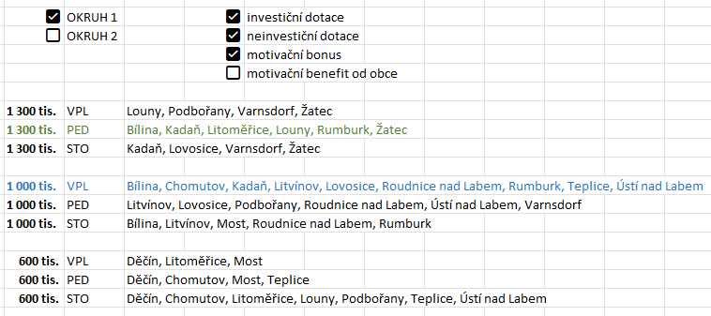

Pro okruh 2 platí:
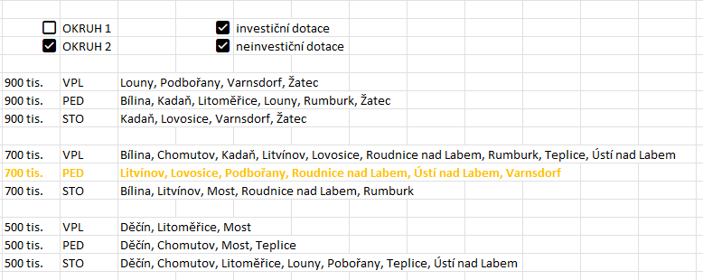

Forma dotace, způsob a varianta poskytnutí dotace
Uvedeno v čl. IV „Forma dotace, způsob a varianta poskytnutí dotace“ DP. V obou okruzích lze žádat o neinvestiční dotaci, nebo o investiční dotaci, nebo kombinaci obou možností.
Neinvestiční dotace: zejména se jedná o provozní náklady jako mzdové náklady, sociální a zdravotní pojištění zaměstnanců, kancelářské potřeby, pohonné hmoty, nájemné, spotřební materiál, spotřeba energií, údržba a opravy, nákup materiálu a drobného vybavení (obvykle do pořizovací hodnoty 40 tis. Kč). Náklady nutné pro každodenní fungování ordinace, telefon, internet, léky a zdravotnický materiál atd. Dotace podléhá vyúčtování.
Investiční dotace: zejména se jedná o pořízení dlouhodobého majetku typu lékařských přístrojů, rekonstrukce prostor ordinace, vybavení ordinace, pořízení nemovitosti, modernizace. Dotace podléhá vyúčtování.
U bonusové části dotace není nutné prokazovat způsob, jakým byly prostředky dotace využity. Avšak je nezbytné, aby prostředky dotace byly použity příjemcem na předmět podpory, tj. např. libovolné výdaje související s ordinací. Při vyúčtování dotace je nutné v souladu s výše uvedeným předložit čestné prohlášení. Bonusová část dotace se ze strany poskytovatele vnímá vždy jako neinvestiční.
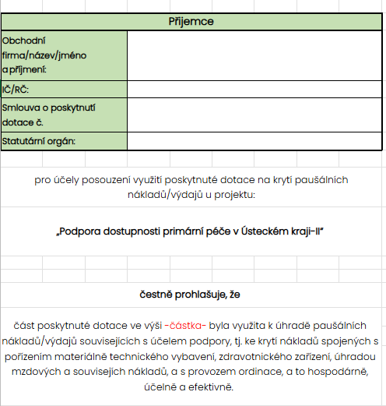

Žádost o poskytnutí dotace
Před vyplněním žádosti o poskytnutí dotace doporučujeme zvážit nejvhodnější možnost, jak dotaci čerpat z pohledu dokazování při případné následné kontrole dotace a při vyúčtování. V oblasti neinvestičních výdajů se ideálně nabízí mzdové náklady, nájemné, provozní materiál ordinace, doporučujeme uvádět max. 4 položky a v žádosti uvést odděleně. U investiční dotace doporučujeme prostředky využít na nákup zdravotnického zařízení, vybavení ordinace, rekonstrukce. V případě, kdy nevíte jistě, kolik vás přesně bude určitý náklad stát, doporučujeme si udělat průzkum trhu (např. poptávkou po internetu) a částku uvést orientačně. V průběhu realizace projektu lze měnit poměr mezi investiční a neinvestiční částí dotace, viz XVI. Změny projektu DP.

Procesní informace (okruh žadatelů)
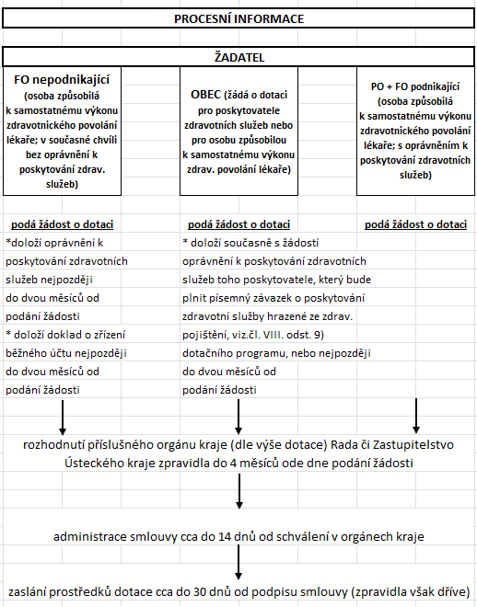

Dle čl. VIII. odst. 9 dotačního programu platí, že podmínkou pro přidělení dotace je písemný závazek poskytovatele zdravotních služeb poskytovat zdravotní služby hrazené ze zdravotního pojištění dle § 1 odst. 1) písm. b) zákona č. 48/1997 Sb., o veřejném zdravotním pojištění a o změně a doplnění některých souvisejících zákonů, ve znění pozdějších předpisů (dále též „o veřejném zdravotním pojištění“), v předem definovaném oboru zdravotní péče na definovaném místě poskytování zdravotních služeb v Ústeckém kraji, a to ode dne zahájení poskytování zdravotních služeb nebo zvýšení/posílení kapacity stávajícího poskytovatele zdravotních služeb nebo rozšíření místní dostupnosti primární ambulantní péče příslušným poskytovatele zdravotních služeb.
Tzn. v případě, že žadatelem je
- osoba způsobilá k samostatnému výkonu zdravotnického povolání lékaře v daném oboru zdravotní péče, které dosud nebylo vydáno oprávnění k poskytování zdravotních služeb na území Ústeckého kraje,
nebo
- obec
musí žadatel doložit oprávnění k poskytování zdravotních služeb toho poskytovatele, který bude plnit závazek dle čl. VIII. odst. 9 dotačního programu před rozhodnutím orgánu kraje o poskytnutí dotace nejpozději však do 2 měsíců od podání žádosti.

Termín realizace projektu (závazný časový ukazatel)

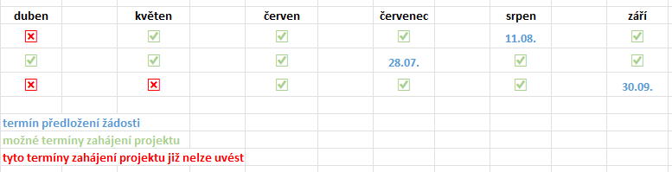
Termín zahájení realizace = termín od kterého je skutečně provozována ordinace nebo bude platnost pracovního úvazku – nejdříve může být od 1. 4. 2025, nejdéle však 3 měsíce zpětně od měsíce podání žádosti.

Uznatelné náklady/výdaje
Povinností příjemce je prostřednictvím odděleného účetnictví sledovat finanční toky vztahující se k přijetí dotace a k realizaci projektu. Příjemce dotace je povinen zajistit řádné a oddělené sledování poskytnuté dotace ve svém účetnictví, kdy musí být jednoznačně prokazatelné, že konkrétní příjem/výnos je dotací anebo příjmem/výnosem vztahujícím se k projektu a konkrétní výdaj/náklad je hrazen z dotace anebo z vlastních prostředků příjemce vložených do projektu z hlediska celkových uznatelných nákladů projektu. Příjemce, který je povinen vést účetnictví v souladu se zákonem č. 563/1991 Sb., o účetnictví, ve znění pozdějších předpisů, musí zaručit jednoznačné přiřazení účetních položek vztahujících se k realizaci projektu z hlediska příjmů/výnosů a výdajů/nákladů (neinvestiční dotace) a zařazení do evidence majetku (investiční dotace). Pro oddělené účtování o projektu lze využít všech dostupných způsobů, které účetní software umožňuje (střediska, zakázky, organizace, akce, analytická evidence, účelový znak apod.). Příjemce, který vede daňovou evidenci v souladu se zákonem č. 586/1992 Sb., o daních z příjmů, ve znění pozdějších předpisů, je povinen použít jiný prokazatelný způsob evidence finančních toků dotace a musí jednoznačně prokázat, zda konkrétní příjem/výnos se vztahuje k realizaci projektu a výdaj/náklad byl hrazen z dotace anebo z vlastních prostředků příjemce vložených do projektu z hlediska celkových uznatelných nákladů projektu.

PŔÍKLAD:
Např. jste žadatel o dotaci v okruhu 1 ve výši 600 tis. Kč (z toho motivační bonus 400 tis. Kč)
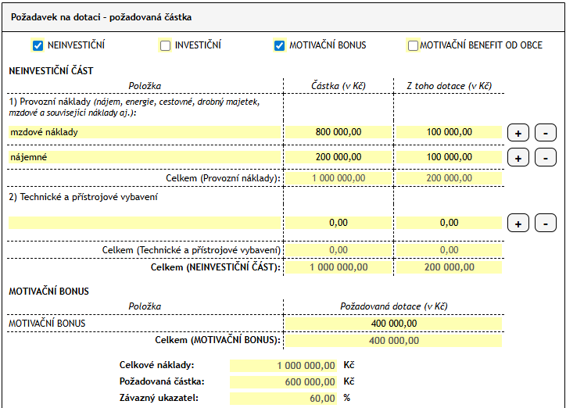
- V účetnictví bude dotaci přiděleno např. středisko s číslem 464 a ty náklady, které budou hrazeny z prostředků dotace, budou v účetnictví označeny tímto střediskem. Příjem dotace bude takto označen i při přijetí prostředků dotace na účet.
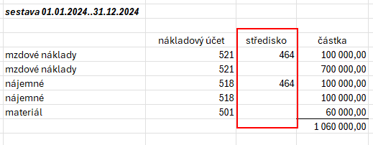
Na příkladu je uvedeno, že náklady, které byly zohledněny v žádosti o poskytnutí dotace se shodují v účetní sestavě s náklady, které byly čerpány pod střediskem 464. Bonusová část dotace může např. krýt část mzdových nákladů v celkové výši 700 tis. Kč.
- Pokud prostředky dotace obdržíte v roce následujícím existují dvě možnosti:

- máte možnost stále zasahovat do účetnictví předchozího roku, pak doporučujeme náklady, na které bylo žádáno, ještě dodatečně přeúčtovat na vrub dotace,
- pokud již do účetnictví zasahovat nemůžete, doporučujeme označit prvotní originály účetních dokladů (faktury, výpisy z účtu, mzdové listy atd.) zpětně informací o tom, že náklad byl financován z prostředků dotace.
K tomuto účelu může být vyhotoveno razítko, nebo může být text na originální doklad napsán rukou, nebo si můžete vyhotovit lepící štítky a opatřit originální dokumenty tímto štítkem.
Financováno z prostředků dotace Ústeckého kraje v rámci dotačního programu " Podpora dostupnosti primární péče na území Ústeckého kraje" ve výši ............................ Kč. (UZ00473_smlouva č. 25/SMLxxxx)

Pokud většinu dokladů máte elektronicky (např. PDF), i v tomto případě lze do dokladu doplnit tuto informaci. Musíte ovšem myslet na to, že se úpravou dokumentu znehodnotí případná signatura dokumentu.
Uvádět na všech účetních dokladech účelový znak (UZ) kraje. Označovat originály účetních a daňových dokladů informací o tom, že projekt je spolufinancován Ústeckým krajem, je povinnost, která je uvedena ve Smlouvě čl. III Práva a povinnosti příjemce.

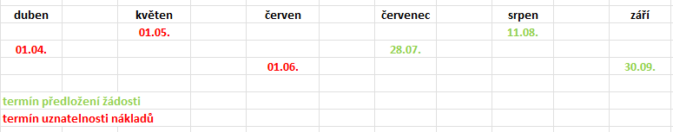
Uznatelnost nákladů v projektu:

Dotace je poskytnuta účelově a lze ji použít pouze na úhradu uznatelných nákladů přímo souvisejících s realizací projektu a vzniklých v době maximálně 3 měsíce zpětně od data podání žádosti do ukončení realizace projektu.

Změny projektu
Čl. XVI DP uvádí následující:
- V průběhu realizace projektu může dojít k odchylkám od schválené žádosti, rozpočtu a podmínek stanovených ve smlouvě o poskytnutí dotace, proto je v odůvodněných případech možné realizovat:
- nepodstatné změny,
- podstatné změny, které nevyžadují změnu smlouvy o poskytnutí dotace,
- podstatné změny, které vyžadují změnu smlouvy o poskytnutí dotace.
Všechny změny musí být pro projekt nezbytné, efektivní a nesmí mít vliv na účel projektu.
- Nepodstatné změny nepodléhají předchozímu souhlasu, ale příjemce dotace je povinen o nich neprodleně informovat administrátora. Jsou to:
- změna údajů příjemce dotace (jméno např. v případě sňatku, adresa, telefonní číslo, číslo bankovního účtu apod.),
- změna výše poměru dotace použité na úhradu investičních a neinvestičních nákladů/výdajů (A)
Vysvětlení:
Do žádosti o poskytnutí dotace uvádíte předpokládanou celkovou výši celkových výdajů na určitou položku a předpokládanou výši čerpání dotace. Skutečné čerpání dotace se může měnit v závislosti na skutečné výši nákladovosti položky.

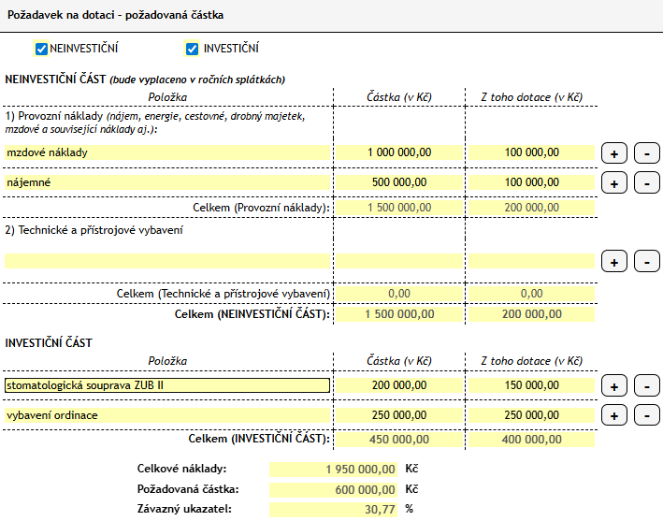

Žádost Skutečnost

Mzdové náklady 100 000 150 000

Nájemné 100 000 200 000

Stomatologická souprava ZUB II 150 000 200 000
Vybavení ordinace 250 000 50 000
---------------------------------------------------------------------------------------------------------------
Celkem 600 000 600 000
z toho:
Investiční část 400 000 200 000
Neinvestiční část 200 000 400 000
(A)

- Podstatné změny, které nevyžadují změnu smlouvy o poskytnutí dotace, ale podléhají předchozímu písemnému souhlasu administrátora. Souhlas musí být učiněn nejpozději do termínu odevzdání závěrečné zprávy a finančního vypořádání dotace.
Jsou to:

- obsahová změna položky – např. změna druhu, typu, počtu jednotek apod.(B)

Žádost Požadavek na úpravu

Mzdové náklady 100 000 100 000

Nájemné 100 000 100 000

Stomatologická souprava ZUB II. 150 000 0
(B)
Stomatologická souprava KAZ I. 0 75 000

Stomatologická souprava KAZ I. 0 75 000

Vybavení ordinace 250 000 250 000
---------------------------------------------------------------------------------------------------------------
Celkem 600 000 600 000
z toho:
Investiční část 400 000 400 000
Neinvestiční část 200 000 200 000

- změna druhového členění rozpočtu za předpokladu, že změna nebude mít vliv na účel projektu (C)
Žádost Požadavek na úpravu

Mzdové náklady 100 000 100 000

Nájemné 100 000 100 000

Pískovačka 0 100 000
(C)
Endomotor 0 100 000

Stomatologická souprava ZUB II 150 000 200 000
Vybavení ordinace 250 000 0
---------------------------------------------------------------------------------------------------------------
Celkem 600 000 600 000
z toho:
Investiční část 400 000 200 000
Neinvestiční část 200 000 400 000

- Podstatné změny, které vyžadují změnu smlouvy o poskytnutí dotace a podléhají předchozímu rozhodnutí poskytovatele dotace; jsou řešeny uzavřením dodatku ke smlouvě. Žádost o podstatné změny se podává písemně, a to doručením na podatelnu Krajského úřadu Ústeckého kraje, prostřednictvím datové schránky, nebo e-mailem na e-mailovou adresu kontaktních osob administrátora. O žádosti o změnu rozhoduje ten orgán kraje, který schválil poskytnutí dotace. V případě vyhovění žádosti, je s příjemcem dotace uzavřen dodatek ke smlouvě o poskytnutí dotace.
Podstatné změny jsou vyhodnocovány individuálně dle rozsahu vlivu na účel projektu.

Práva a povinnosti příjemce – veřejné zakázky
„Zadávat veřejné zakázky v souladu se zákonem č. 134/2016 Sb., o zadávání veřejných zakázek, ve znění pozdějších předpisů, jestliže se příjemce stal dotovaným zadavatelem ve smyslu ustanovení § 4 odst. 2 tohoto zákona a dodržovat v souvislosti s čerpáním dotace veškeré další obecně závazné právní předpisy.“
§ 4 odst. 2 zákona 134/2016 Sb., o zadávání veřejných zakázek, ve znění pozdějších předpisů (ZZVZ)
„Zadavatelem je osoba, která k úhradě nadlimitní nebo podlimitní veřejné zakázky použije více než 200 000 000 Kč, nebo více než 50 % peněžních prostředků, poskytnutých z
a) rozpočtu veřejného zadavatele s výjimkou případů, kdy je veřejná zakázka, která není nadlimitní veřejnou zakázkou na stavební práce nebo s ní související nadlimitní veřejnou zakázkou na služby, plněna mimo území Evropské unie,
b) rozpočtu Evropské unie nebo veřejného rozpočtu cizího státu s výjimkou případů, kdy je veřejná zakázka plněna mimo území Evropské unie.“

Pokud se jedná o veřejnou zakázku s limity vyššími než 3 mil. Kč bez DPH pro dodávky a služby a 9 mil. Kč bez DPH pro stavební práce:
- nějaký subjekt obdrží dotaci z rozpočtu kraje,
- a z více než 50 % ji použije na úhradu veřejné zakázky,
- pak se podle § 4 odst. 2 ZZVZ stává zadavatelem a musí postupovat podle ZZVZ.
Pokud je zakázka s limity nižší než limity pro podlimitní zakázky, pak:
- Zadavatel není povinen zadávat ji v režimu ZZVZ (tj. podle všech jeho formálních pravidel),
- ale musí dodržet základní zásady zadávání podle § 6 ZZVZ – tj.:
  - transparentnost a přiměřenost,
  - rovné zacházení,
  - zákaz diskriminace.
Typ zakázky | režim ZZVZ | Co platí
Nadlimitní | ✅ Ano | Plný režim ZZVZ
Podlimitní | ✅ Ano | Plný režim ZZVZ
VZMR  (do 3 mil. Kč bez DPH u služeb a dodávek, do 9 mil. Kč bez DPH u stavebních prací) | ❌ Ne | Pouze § 6 ZZVZ – zásady

Odbor zdravotnictví si vyhrazuje možnost měnit a doplňovat dokument v kontextu dotazů od žadatelů o poskytnutí dotace z DP nebo v důsledku změny legislativního prostředí. Provedené změny budou vždy vizuálně označeny.

V případě získání motivačního benefitu ze strany obce se zvyšuje bonusová složka od poskytovatele dotace o 200 tis. Kč.

